http://gazeta-rostokino.ru/?p=5124

Благотворительную акцию по подготовке к школе проведут в Ростокино
14:37, 28 Июль 2015
Метки:общество
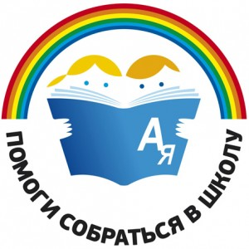
В преддверии нового учебного года в СВАО пройдет благотворительная акция «Семья помогает семье: готовимся к школе». С 25 августа по 9 сентября будет организован сбор одежды, обуви, канцелярских товаров и школьно-письменных принадлежностей для последующей передачи нуждающимся семьям округа, информирует интернет-издание «Ростокинская панорама».
В указанный период на базе учреждений социальной защиты населения будет организована работа 21 стационарного пункта приема вещей от населения и спонсоров. Они будут работать в каждом районе. В течение одного дня — 28 августа — в округе будут действовать также передвижные пункты сбора вещей. Участники акции смогут посмотреть развлекательные программы и поучаствовать в различных мастер-классах.
В Ростокине эти пункты расположатся по следующим адресам.
Стационарный пункт откроется в ростокинском филиале ТЦСО «Ярославский» ( ул. Бажова, д.5 ) и будет работать с понедельника по четверг с 9.00 до 20.00, в пятницу с 9.00 до 18.45, в субботу с 9.00 до 17.00.
Передвижной пункт будет работать в сквере, около ярмарки «выходного дня» ( ул. Бажова, д.3 ) 28 августа с 15.00 до 20.00.
Текст: Ольга Генералова.

